EXERCICE ATELIER

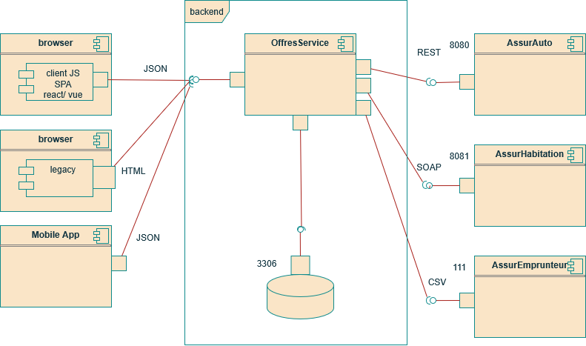

Pb n°1 : séparation des responsabilités : serveur de pages + ETL (apis diverses)
Sol n°1 : créer un service autonome pour gérer l’ETL (home made ou Talend by Qlik ou ...)
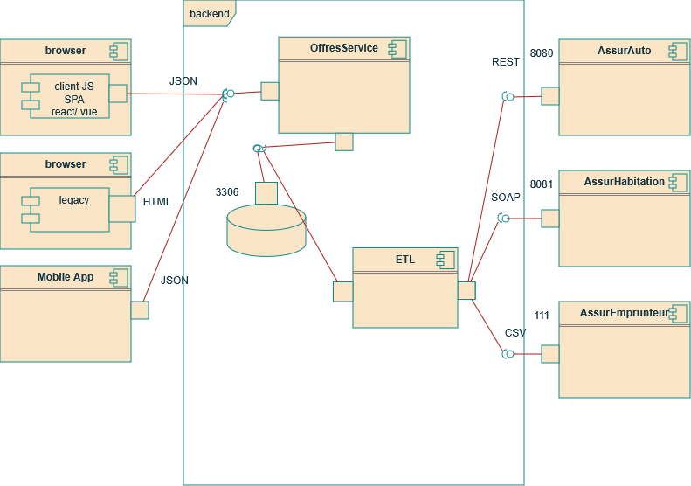

Pb n°2 : multiple authentification
Soln°2.1 : SSO + coffre numérique ( authentification à usage unique OneTimePassword vers le coffre numérique → qui donne le secret pour s’authentifier sur la dbb)

Sol n°2.2 : le chargement de l’ETL se fait via le service Offres
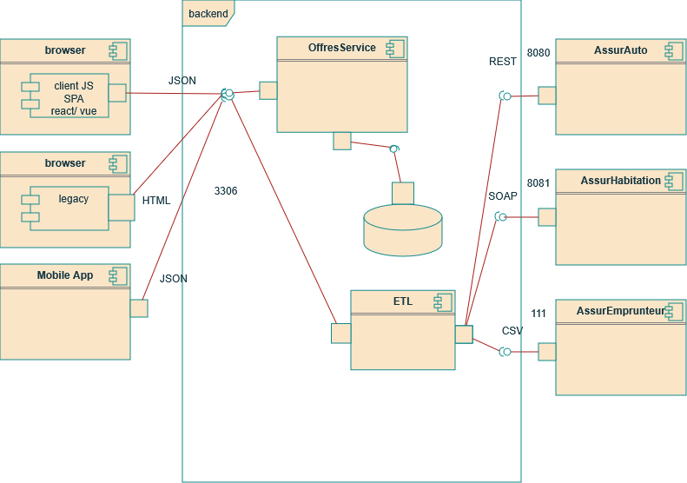

Pb n°3 : trop de responsabilité en entrée
sol n°3 : passerelle API : Nginx

